Краткие итоги
14 мая 2021 года

Естественное движение населения
в Грайворонском городском округе за январь-март 2021 года

 | Человек |  | На 1000 человек населения
 | январь-март 2021г. | январь-март 2020 г. | январь-март 2021г. | январь-март 2020 г.
Родившихся | 42 | 49 | 5,7 | 6,6
Умерших | 125 | 100 | 17,0 | 13,5
Естественный прирост | -83 | -51 | -11,3 | -6,9
Браков, пар | 30 | 17 | 4,1 | 2,3
Разводов, пар | 26 | 32 | 3,5 | 4,3

Численность населения Грайворонского городского округа на 1 января 2021 года составила 29807 человек, из них проживающих в г. Грайворон 6450, в сельской местности – 23357 человек. За год население округа увеличилось на 77 человек, в т.ч. в г. Грайворон произошло уменьшение на 46 человек, в сельской местности – увеличение на 123 человека.
За январь-март 2021 года коэффициент естественной убыли населения составил 11,3 на 1000 человек населения. По сравнению с 1 кварталом 2020 года он увеличился на 63,8%. Естественная убыль населения за истекший период 2021 года возросла на 32 человека (62,7%).
Общий коэффициент рождаемости за три месяца 2021 года по сравнению с аналогичным периодом 2020 года уменьшился на 13,6% и составил 5,7 родившихся на 1000 человек населения. Абсолютное число родившихся уменьшилось на 7 детей (14,3%). Из общего количества родившихся: 15 (35,7%) детей – это первый ребёнок у матери, 19 (45,2%) – второй, 6 (14,3%) – третий, 2 ребёнка (8,4%) – четвёртый и более ребёнок, родившийся у матери.
Общий коэффициент смертности вырос по сравнению с январем-мартом 2020 года на 25,9% и составил 17,0 умерших на 1000 человек населения. Абсолютное число умерших увеличилось на 25 человек (25,0%). Число умерших превысило число родившихся в 3,0 раза, в январе-марте 2020 года – в 2,0 раза.
Сложившийся за отчетный период общий коэффициент брачности увеличился по сравнению с 2020 годом на 78,3% и составил 4,1 пары на 1000 человек населения. Общий коэффициент разводимости составил 3,5 пары на 1000 человек населения и по сравнению с соответствующим периодом прошлого года снизился на 10,8%. Число зарегистрированных за отчетный период в органах ЗАГС браков увеличилось на 13, число разводов уменьшилось на 6. На 1000 браков приходится 867 разводов, в январе-марте 2020 года – 1882 развода.

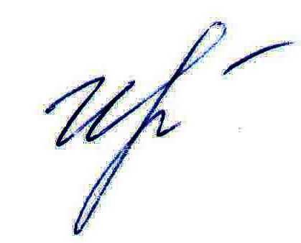
Руководитель подразделения
Белгородстата в г. Грайворон С.В.Ильина

Исп. С.В.Ильина
8 (47261) 4-64-88

